Instrukcja generowania pliku z danymi do programu Skierowania v0.35

Krok 1. Po zalogowaniu do dziennika Vulcan należy przejść do modułu SEKRETARIAT.
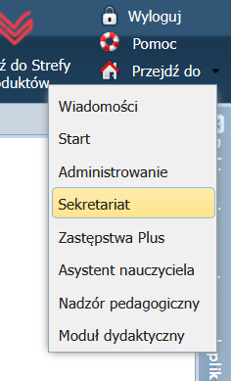
Krok 2. Wybieramy zakładkę WYDRUKI.
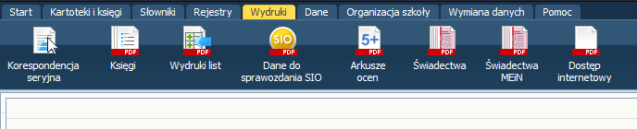
Krok 3. Wybieramy opcję Wydruk list.
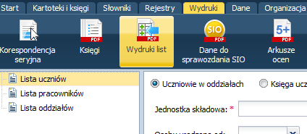

Krok 4. Za pomocą filtrów wybieramy szkołę
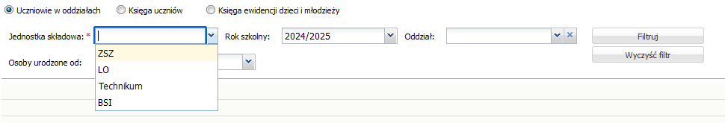

Krok 5. Po wybraniu szkoły klikamy przycisk Filtruj.
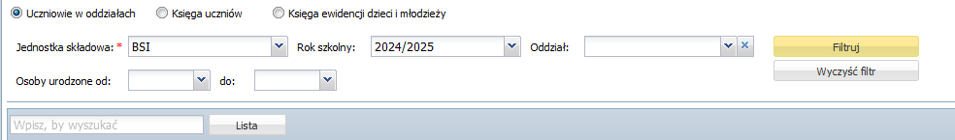

Krok 6. Zaznaczamy wszystkich uczniów na liście.
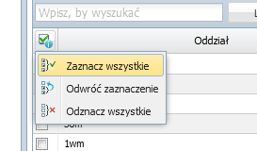 | 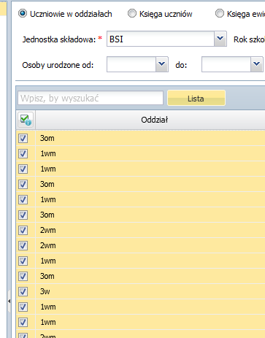

Krok 7. W nowo otwartym oknie wybieramy kolumny które znajdą się w naszym pliku z danymi:
Imię, Drugie imię, Nazwisko, PESEL, Data urodzenia, Dane oddziału, Specjalność/Zawód
UWAGA: Ważna jest aby wygenerować plik w formacie XLS a nie PDF
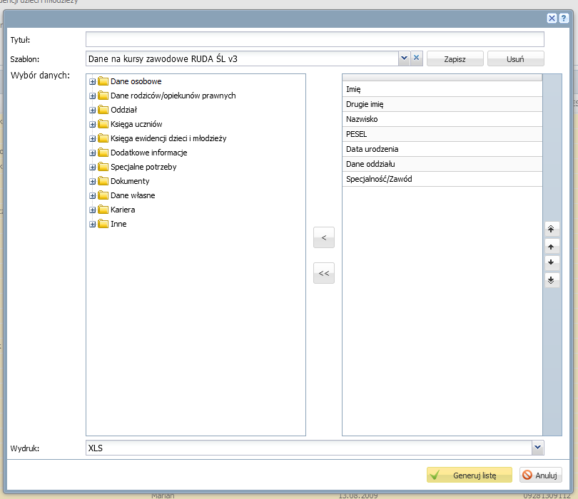
Krok 8. W dzienniku Vulcan można zapisać sobie tak przygotowany zestaw danych pod swoją nazwą do wykorzystania następnym razem
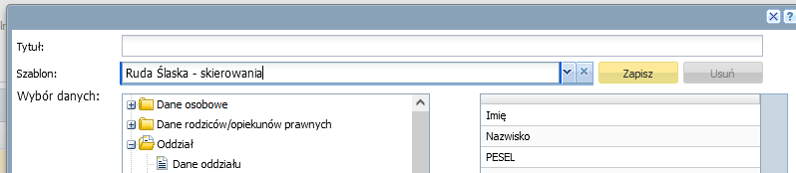

Krok 9. Po wybraniu przycisku Generuj listę zapisujemy utworzony plik do folderu Data znajdującego się w folderach aplikacji Skierowania v0.35.

